l

RESIDENCIA DE MAYORES FUENTE DE LA PEÑA S.Coop.And
BOLETÍN Nº54
DICIEMBRE 2017

- ACTIVIDADES REALIZADAS EN LA RESIDENCIA
- PROGRAMACIÓN DE ACTIVIDADES PARA EL PRÓXIMO MES
- OTRAS NOTICIAS Y CURIOSIDADES

1.- ACTIVIDADES REALIZADAS EN EL MES DE NOVIEMBRE.
DÍA DE TODOS LOS SANTOS: Este día se celebró en nuestro centro, con la Eucaristía en memoria de todos los difuntos.
7 NOVIEMBRE: CHARLA PREVENCIÓN DE LA GRIPE: La enfermera de enlace nos dió una charla informativa acerca de esta enfermedad, muy común en la época. Ya podemos poner en práctica las recomendaciones para la prevención de la enfermedad, y en caso de padecerla, los métodos más prácticos para evitar contagiarla y sanarla lo más rápidamente posible.
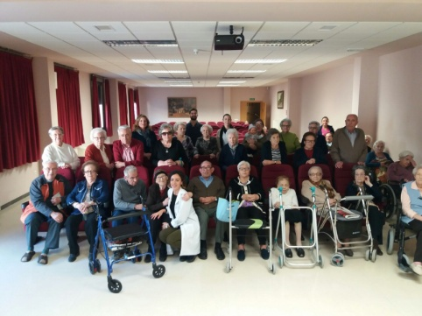

TALLER DE COCINA: “A nadie le amarga un dulce”. Esto mismo debieron pensar nuestros mayores mientras cocinaron una rica receta de repostería que más tarde pudieron degustar.
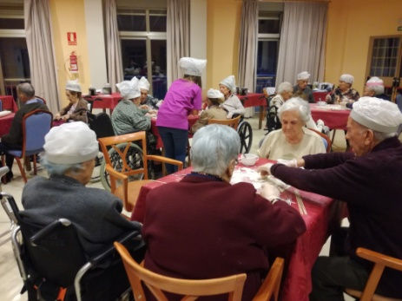
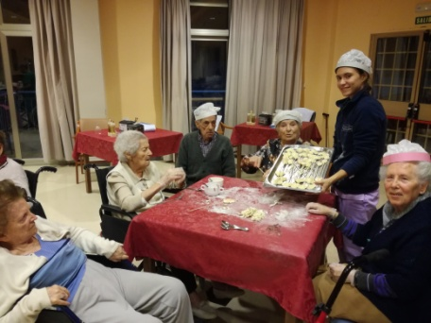

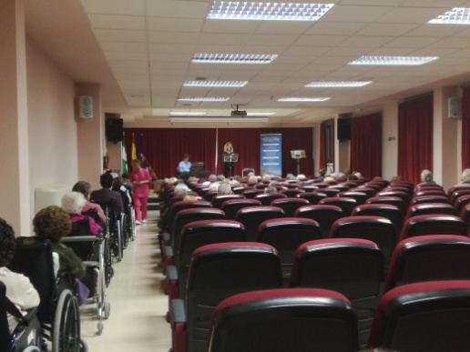
CONCIERTO POR SANTA CECILIA: Qué mejor forma de celebrar este día que con música en directo. Cristina Cruz y Fernando Camacho nos hicieron pasar una tarde de ensueño.

VISITA AL CASTILLO DE SANTA CATALINA: Siempre es un buen momento para disfrutar de las maravillosas vistas desde el castillo de Santa Catalina, tomar un café en su bonita cafetería, respirar aire puro y recordar nuestra historia….y aún más, si se hace con motivo de la celebración del día de Santa Catalina, patrona de esta ciudad.
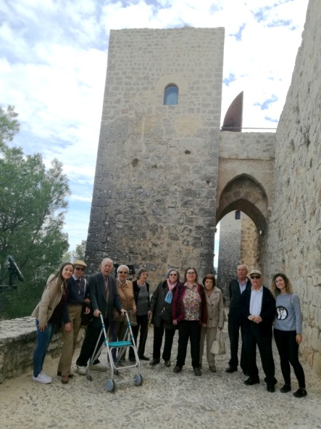

MERIENDA ESPECIAL: Esta salida es cada vez más esperada por nuestros residentes. No hay quien se resista a un buen chocolate con churros.
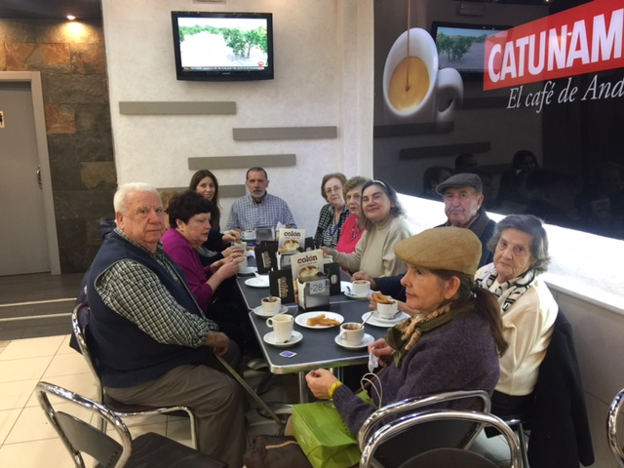

CELEBRACIÓN DE CUMPLEAÑOS: Como cada mes, música y canciones para bailar. Así celebramos los cumpleaños!!! Gracias a Fermín, este día de cada mes, se hace con ilusión y mucha alegría.

2.- PROGRAMACIÓN DE ACTIVIDADES PARA DICIEMBRE.

3 DE DICIEMBRE: ORQUESTA ADIRA Y CORAL AIDA
Dos conciertos musicales que no se pueden perder. Nos deleitarán con cantos y melodías que nos harán soñar y pasar una tarde de “dulce”. Se celebrará en el salón de actos a las 18.00 horas.

7 DE DICIEMBRE: CELEBRACIÓN DE LA EUCARISTÍA. VÍSPERA DE LA INMACULADA. 17.45 EN LA CAPILLA

11 DE DICIEMBRE: VILLANCICO PARA EL CONCURSO DE CANAL SUR.
Una actividad que requiere mucha preparación, trabajo y sobre todo…mucha ilusión. Entre todos recrearemos una historia de cuento que seguro nos pondrá “la piel de gallina”. Gracias a la colaboración de los estudiantes del curso audiovisual del instituto AURINGIS, podremos desarrollar esta actividad navideña, ya que ellos serán los encargados de realizar la grabación y el montaje del video.

13 DE DICIEMBRE: CELEBRACIÓN DE LA PENITENCIA. 11.00 HORAS EN LA CAPILLA

14 DE DICIEMBRE: PREPARACIÓN DEL ADVIENTO
Nuestras compañeras Loli y Lucrecia Pareja, llevarán las riendas de este taller de preparación espiritual para la celebración del nacimiento de Cristo. 18.00 horas de la tarde en el Salón Mirador.

15 DE DICIEMBRE SALIDA PARA REALIZAR UN DESAYUNO NAVIDEÑO CON DEGUSTACIÓN DE DULCES TRADICIONALES Y VISITA A LAS MISIONERAS EUCARÍSTICAS.
TALLER DE COCINA. TRUFAS
Esta es una bonita época para pasear por la ciudad, contemplar la decoración de Navidad y tomar un rico café con mantecados y otros dulces navideños. Aprovecharemos para hacer una parada en las Misioneras Eucarísticas para que nos cuenten cómo viven ellas la Navidad y ya de paso, podremos ultimar nuestras compras navideñas. La salida será tras el desayuno, sobe las 10.30 horas.
Ya por la tarde, se impartirá un taller de cocina para elaborar ricas trufas. A las 18.00 horas en el Comedor.

16 DE DICIEMBRE. ACTUACIÓN DE LA ESCUELA INFANTIL DE BAILE “EN DANZA”
Este día vienen a ofrecernos su espectáculo de danza un grupo de niñas, que con mucho esfuerzo y dedicación han preparado para todos nosotros. Hora pendiente de confirmar.

18 DE DICIEMBRE. CONCIERTO DE MÚSICA CLÁSICA.
Desde el conservatorio de Jaén nos ha llegado una invitación para asistir a un concierto de música que dan en el propio centro. Dará comienzo a las 18.00 horas de este mismo día. Las personas interesadas en asistir, deberán comunicarlo a Mª José antes del día 11 de Diciembre.

21 DE DICIEMBRE. TEATRO NAVIDEÑO “EL DÍA QUE JESÚS NO QUERÍA NACER”. ACTUACIÓN DE LA RONDALLA Mª JOSÉ ARMENTEROS. RAFAEL MAERAS
El grupo de teatro de la residencia, como ya es tradición en nuestro centro, ha preparado una obra muy especial y peculiar pero con un mensaje que nos llegará al corazón. Todo dará comienzo este mismo día por la tarde, a las 18.00 horas en el salón de actos.
Tras las actuación continuará el espectáculo con la rondalla de Mª José Armenteros.
Para finalizar la tarde, Rafael Maeras nos interpretará con su voz, varios cantos típicos de la Navidad.

22 DE DICIEMBRE: ACTUACIÓN NAVIDEÑA DE LIDIA PULGAR Y Mª JOSÉ ARMENTEROS. GYMKANA.
La actuación será por la mañana a las 11.30 horas.
Por la tarde, nuestros mayores se “partirán de la risa” con las divertidas pruebas de la Gymkana navideña. A partir de las 18.00 horas.

23 DE DICIEMBRE: TODOS JUNTOS NOS TOMAREMOS LAS PASCUAS Y CANTAREMOS VILLANCICOS POPULARES. A las 11.30 HORAS EN EL SALÓN MIRADOR.

24 DE DICIEMBRE: EUCARISTÍA. CELEBRACIÓN DE LA NAVIDAD. 17.45 HORAS EN LA CAPILLA. CENA ESPECIAL DE NOCHEBUENA.

25 DE DICIEMBRE: COMIDA ESPECIAL DE NAVIDAD

27 DE DICIEMBRE: CINE
Este día haremos una salida a los cines LA LOMA para ver una película típica de estas fiestas. A partir de las 17.00 horas.

28 DE DICIEMBRE: VIENE A ESTAR CON NOSOTROS EL CORO “JACARANDA”. A LAS 18.00 HORAS EN EL SALÓN DE ACTOS.

29 DE DICIEMBRE: RUTA DE BELENES Y GYMKANA.
Por la mañana, saldremos a visitar los belenes más conocidos y bonitos de nuestra ciudad. A partir de las 10.30 horas.
Por la tarde continuamos con la segunda parte de la Gymkana navideña. A partir de las 18.00 horas.

31 DE DICIEMBRE: CENA DE NOCHEVIEJA Y RECIBIMIENTO DEL AÑO NUEVO.

1 DE ENERO: COMIDA DE AÑO NUEVO.
4 DE ENERO: EL GRUPO DE MÚSICA “PANYACEITE” NOS VISITA PARA ACOMPAÑARNOS Y CELEBRAR LA LLEGADA DEL NUEVO AÑO. 18.15 HORAS EN EL SALÓN DE ACTOS.

5 DE DICIEMBRE: VISITA DE SS.MM. LOS REYES DE ORIENTE. A PARTIR DE LAS 11.00 HORAS.

3.-CURIOSIDADES Y OTRAS NOTICIAS

CURIOSIDADES NAVIDEÑAS

La llegada de Santa Claus, Papá Noel o San Nicolás, como se conoce a este personaje en distintos países, es uno de los acontecimientos más esperados de la Navidad. La figura de Papá Noel con el trineo, los renos y los sacos llenos de juguetes es, en realidad, una invención comercial estadounidense del siglo XX, que está basada en la vida y leyenda de San Nicolás.
Aunque en ciertos lugares el día de San Nicolás se celebra el 6 de diciembre, en honor del buen Santo que ayudaba a los niños y les entregaba golosinas y alimentos, la tradición ha transformado la imagen de San Nicolás o Papá Noel en un anciano gordo que viaja desde el Polo Norte, donde reside, en un trineo tirado por seis renos y campanitas de plata, repartiendo regalos por todo el mundo.
La Misa del Gallo que se celebra el 24 de Diciembre, a las 12 de la noche, conmemora el nacimiento del Niño Dios. La costumbre proviene de los ritos de los templos de Jerusalén. Allí los católicos celebraban tres misas el día del nacimiento de Jesús: una en la noche en la cueva de la natividad, santificando así la hora del nacimiento del Señor, otra al amanecer como signo de la resurrección y recordando que Dios se hizo hombre; y una tercera en el templo, siendo ésta el oficio solemne del día.
El día de Navidad fue oficialmente reconocido en el año 345, cuando por influencia de San Juan Crisóstomo y San Gregorio Nacianzeno se proclamó el 25 de diciembre como fecha de la Natividad de Cristo. No obstante, en el Mundo Occidental, los cristianos celebran la Navidad el 25 de diciembre desde del Reinado del Papa Telésforo, alrededor del año 125.
La tradición de montar el Belén tiene origen italiano y se remonta al año 1223. Cuenta la tradición que en la villa italiana de Greccio, San Francisco de Asís reunió a los vecinos para celebrar la misa de medianoche alrededor de un pesebre y en torno a la figura del Niño Jesús, que el propio San Francisco había moldeado con sus manos. Se cantaron alabanzas al Misterio del Nacimiento y en el momento más solemne de la misa, aquella figura inmóvil adquirió vida, sonrió y extendió sus brazos hacia el Santo de Asís. El milagro se había producido ante la vista de todos, y desde entonces la fama de los "Nacimientos" o Belenes y se extendió por todo el mundo. El Papa Juan Pablo II, en 1.986, a petición de las asociaciones belenistas de todo el mundo, proclamó a San Francisco de Asís, Patrón Universal del Belenismo.
El árbol de Navidad decorado se cree que es originario de Alemania y que data del siglo XVII. Según las crónicas, en 1605, un árbol fue decorado para ambientar la Navidad y esta costumbre germana se extendió posteriormente por el resto de Europa y América. El muérdago representa en Navidad una demanda de prosperidad a la divinidad. Y el primer pan dulce se hizo en Milán, por encargo del duque Sforza, quien pidió a sus cocineros una comida especial para Navidad que contenía en su interior frutas secas y pasas de uva, y que decidió bautizar como "panettone".
Las tarjetas de Navidad comenzaron a utilizarse a partir de 1846, año en que se imprimió la primera postal en Londres. Fueron inventadas por sir Henry Cole, quien en el año 1843 encargó a un amigo pintor que le dibujara y pintara una escena navideña, que luego mandaría reproducir en una imprenta. En todas ellas, Cole escribió un mensaje de felicidad, después las firmó y las envió por correo a sus amigos y familiares.
En España, el roscón de Reyes con haba de la suerte incluida se comenzó a elaborar en la Edad Media. El primer sorteo de la Lotería de Navidad se celebró en Cádiz (España) en 1812. El sorteo de "el Niño" se instituyó en el año 1941. Tomar las doce uvas de la suerte para celebrar el Año Nuevo es una costumbre reciente, nacida en el primer tercio del siglo XX. La existencia de tres Reyes Magos data del siglo VI d.C. Melchor, que representa a los europeos, ofreció al Niño Dios un presente de oro que atestigua su realeza. Gaspar, representante de los semitas de Asia, le ofreció incienso al Niño como símbolo de su divinidad. Y por último, Baltasar, con barba, se identifica con los hijos de Cam, los africanos, llevó al Niño Dios mirra, en alusión a su futura pasión y resurrección.

